RISET REKRUTMEN PT KAI
Disusun untuk memberikan pengetahuan dan pembelajaran mengenai Rekrutmen PT Kereta Api Indonesia (KAI)

PRODUCT MANAGEMENT
PT CEREBRUM EDUKANESIA NUSANTARA
JULI
2026

BAB I
TAHAPAN SELEKSI DAN MATERI PEMBELAJARAN

Adapun tahapan seleksi Rekrutmen PT KAI sebagai berikut.
- Seleksi Administrasi
- Tes Kesehatan Awal
- Tes Psikologi
- Wawancara
- Tes Kesehatan Akhir

Materi pembelajaran akan berfokus pada Tes Psikologi.
Materi | Alokasi
Materi | Soal | Waktu
TES PSIKOLOGI*
*Jenis subtes, jumlah soal, dan alokasi waktu dapat berbeda pada setiap tahun dan periode rekrutmen. Namun, rincian berikut menggambarkan pola yang paling sering digunakan.
**Untuk subtes hitung cepat dan matematika umum terkadang salah satunya tidak diujikan ataupun keduanya digabungkan. Bergantung periode penyelenggara rekrutmen.
Tes Verbal  Sinonim dan Antonim | 50 | 7’
Tes Hitung Cepat**  Perhitungan sederhana (kali, bagi, tambah, kurang) | 25 | 7’
Tes Matematika Umum**  Soal Cerita | 25 | 7’
Tes Bangun Ruang  Jaring-jaring bangun ruang random | 50 | 7’
Tes Deskripsi Diri | - | 10’
Edwards Personal Preference Schedule (EPPS) | 225 | 40’
Tes Pauli | ±2000 | 60’
Tes Wartegg | 8 Kotak | 15’
Tes Draw A Person (DAP) dan Tes Baum | - | 8’
Tes Ketelitian | 90 | 2’

BAB II
CONTOH SOAL

2.1 Tes Verbal
2.1.1 Sinonim
Soal sinonim mengukur kemampuan peserta dalam mengenali hubungan persamaan makna antarkata. Setiap nomor terdiri atas lima pilihan kata. Di antara kelima pilihan tersebut, terdapat dua kata yang memiliki arti sama atau paling dekat. Pilihlah kedua kata tersebut.

Contoh Soal 1
A. Seri
B. Kalah
C. Juara
D. Kampiun
E. Grup

Jawaban: C dan D
Pembahasan:
Kata juara dan kampiun memiliki makna yang sama, yaitu orang atau pihak yang menjadi pemenang dalam suatu pertandingan atau perlombaan. Oleh karena itu, jawaban yang tepat adalah C dan D.

Contoh Soal 2
A. Kontras
B. Berbeda
C. Serupa
D. Bercahaya
E. Gelas

Jawaban: A dan B
Pembahasan:
Kata kontras dan berbeda memiliki makna yang paling dekat. Kata kontras menunjukkan perbedaan yang terlihat jelas atau mencolok, sedangkan berbeda berarti tidak sama. Oleh karena itu, jawaban yang tepat adalah A dan B.

2.1.2 Antonim
Soal antonim mengukur kemampuan peserta dalam mengenali kata-kata yang memiliki makna berlawanan. Setiap nomor terdiri atas lima pilihan kata. Di antara kelima pilihan tersebut, terdapat dua kata yang maknanya saling bertentangan. Pilihlah kedua kata tersebut.

Contoh Soal 1
A. Mangku
B. Daku
C. Kakak
D. Engkau
E. Nenek

Jawaban: B dan D
Pembahasan:
Kata daku berarti aku atau orang pertama, sedangkan kata pada pilihan D kemungkinan dimaksudkan sebagai engkau, yaitu orang kedua atau lawan bicara. Dalam konteks penggunaan kata ganti, keduanya menunjukkan pihak yang berlawanan, yaitu pembicara dan lawan bicara. Oleh karena itu, jawaban yang dimaksud adalah B dan D.

Contoh Soal 2
A. Jazirah
B. Selat
C. Danau
D. Teluk
E. Nusa

Jawaban: A dan D
Pembahasan:
Jazirah adalah daratan yang sebagian besar sisinya dikelilingi oleh perairan, sedangkan teluk adalah bagian perairan yang menjorok ke daratan dan sebagian besar sisinya dikelilingi oleh daratan. Keduanya menunjukkan bentuk geografis yang berkebalikan. Oleh karena itu, jawaban yang tepat adalah A dan D.

2.2 Tes Hitung Cepat
Soal hitung cepat mengukur kemampuan peserta dalam melakukan operasi hitung dasar secara tepat dan efisien. Operasi yang digunakan dapat berupa perkalian, pembagian, penjumlahan, atau pengurangan. Kerjakan operasi sesuai urutan perhitungan, kemudian pilih jawaban yang paling tepat.

Contoh Soal 1

A. 
B. 
C. 
D. 
E. 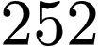

Jawaban: A
Pembahasan:
Kerjakan operasi di dalam tanda kurung terlebih dahulu.

Kemudian, kalikan hasilnya dengan .

Jadi, jawaban yang tepat adalah A.

Contoh Soal 2
A. 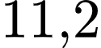
B. 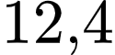
C. 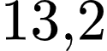
D. 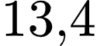
E. 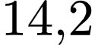

Jawaban: A
Pembahasan:
Jumlahkan 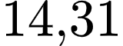 dengan 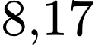 terlebih dahulu.
Kemudian, kurangi hasilnya dengan 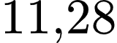.
Karena 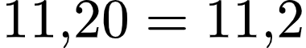, jawaban yang tepat adalah A.

Hasil riset dan mapping hitung cepat: Mapping Hitung Cepat PT KAI.docx

2.3 Tes Matematika Umum
Soal Matematika Umum mengukur kemampuan peserta dalam memahami dan menyelesaikan permasalahan matematika yang berkaitan dengan kehidupan sehari-hari. Materi yang diujikan dapat berupa operasi hitung, perbandingan, usia, keuntungan, waktu dan kecepatan, serta perbandingan berbalik nilai. Bacalah setiap soal dengan teliti, tentukan informasi yang diketahui, kemudian pilih jawaban yang paling tepat.

Contoh Soal 1
Usia Andi adalah tiga kali usia Budi. Tujuh tahun kemudian, usia Andi menjadi dua kali usia Budi. Berapakah usia Andi?
A. 
B. 
C. 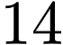
D. 
E. 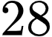

Jawaban: D
Pembahasan:
Misalkan usia Budi saat ini adalah tahun. Usia Andi adalah tiga kali usia Budi sehingga:

Tujuh tahun kemudian, usia Andi menjadi dua kali usia Budi.
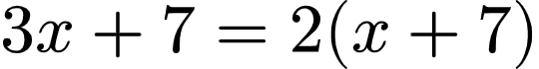
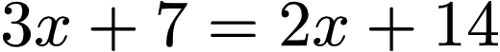
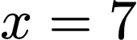
Usia Andi saat ini adalah:

Jadi, jawaban yang tepat adalah D.

Contoh Soal 2
Seorang pedagang membeli  kodi buku gambar seharga . Kemudian, ia menjual buku gambar tersebut per  lusin dan memperoleh keuntungan  per lusin. Berapakah total keuntungan yang didapat pedagang tersebut?
A. 
B. 
C. 
D. 
E. 

Jawaban: D
Pembahasan:
Satu kodi terdiri atas  buah. Jumlah seluruh buku gambar adalah:
Satu lusin terdiri atas buah. Jumlah lusin yang dapat dijual adalah:
Keuntungan setiap lusin adalah . Total keuntungan pedagang adalah:
Jadi, jawaban yang tepat adalah D.

Contoh Soal 3
Reza berangkat kerja pukul  menggunakan sepeda motor dengan kecepatan tetap. Reza menempuh jarak km dalam waktu 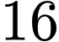 menit. Pada pukul berapa ia sampai di kantornya apabila jarak yang harus ditempuh adalah km?
A. 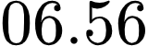
B. 
C. 
D. 
E. 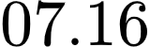

Jawaban: B
Pembahasan:
Waktu yang diperlukan untuk menempuh jarak km dapat dihitung dengan perbandingan senilai.
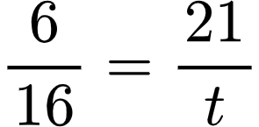
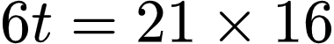
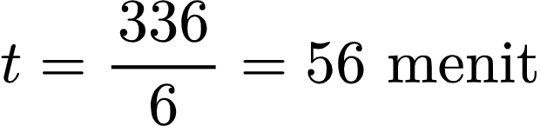
Reza berangkat pukul . Setelah menempuh perjalanan selama 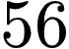 menit, waktu kedatangannya adalah:
Jadi, jawaban yang tepat adalah B.

Contoh Soal 4
Seorang peternak memiliki persediaan bahan makanan bagi  ekor ayam selama 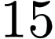 hari. Jika ia menjual ekor ayam, bahan makanan tersebut akan habis dalam waktu berapa hari?
A. 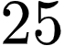
B. 
C. 
D. 
E. 
Jawaban: A
Pembahasan:
Setelah ekor ayam dijual, jumlah ayam yang tersisa adalah:

Jumlah ayam dan lama persediaan makanan merupakan perbandingan berbalik nilai. Semakin sedikit jumlah ayam, semakin lama makanan tersebut akan habis.

Jadi, jawaban yang tepat adalah A.

2.4 Tes Bangun Ruang
Tes bangun ruang mengukur kemampuan peserta dalam mencocokkan bentuk tiga dimensi dengan jaring-jaring pembentuknya. Soal dapat menampilkan bangun ruang, termasuk bentuk tidak beraturan, lalu peserta memilih jaring-jaring yang tepat, atau menampilkan jaring-jaring lalu peserta menentukan bangun ruang yang terbentuk setelah dilipat. Perhatikan bentuk, jumlah, ukuran, dan posisi setiap sisi sebelum memilih jawaban.

Contoh Soal 1
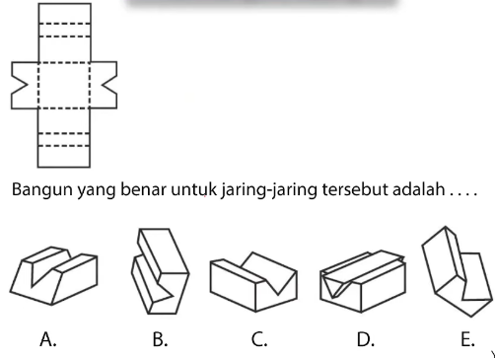

Contoh Soal 2
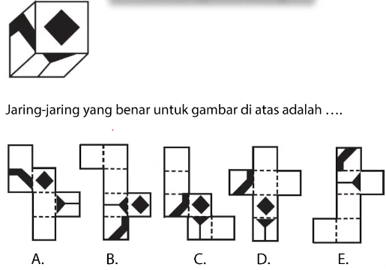

2.5 Tes Deskripsi Diri
Berisi:
- Biodata
- Hobi
- Cita cita
- Diri sendiri dalam 5 tahun
- Moto hidup
- Pengalaman organisasi
- Olahraga dan Kesenian
- Prestasi
- Kelebihan dan kekurangan (20 buah)

Contoh Jawaban Kelebihan dan Kekurangan
Kelebihan
- Saya adalah orang yang teliti, sehingga dipercaya menjadi bendahara kelas.
- Saya ingin menjadi masinis yang andal.
- Saya orang yang jarang telat karena disiplin dan menghargai waktu.
- Saya orang yang aktif memberikan pendapat saat diskusi.
- Saya sering mengevaluasi pekerjaan setelah menyelesaikannya.
- Saya selalu aktif berkontribusi dalam setiap tugas kelompok.
- Saya senang belajar hal baru karena saya senang mengembangkan keterampilan dan pengetahuan.
- Saya percaya setiap tantangan adalah kesempatan untuk belajar dan berkembang.
- Saya mampu bersikap tenang dan tidak terburu-buru.
Kekurangan
- Saya terlalu perfeksionis, sehingga pekerjaan terlalu lama karena detail kecil.
- Saya kurang sabaran, karena ingin pekerjaan selesai dengan cepat.
- Saya masih asing dengan sebagian besar istilah perkeretaapian.
- Saya tidak memiliki kemampuan Bahasa Inggris yang lancar.
- Saya termasuk orang yang kurang rapi.
- Saya terkadang lupa dengan nama rekan sendiri.

2.6 Edwards Personal Preference Schedule (EPPS)
AllPlatform - Riset Tes Psikologi

2.7 Tes Pauli
AllPlatform - Riset Tes Psikologi

2.8 Tes Wartegg
AllPlatform - Riset Tes Psikologi

2.9 Tes Draw A Person (DAP) dan Tes Baum
DAP: AllPlatform - Riset Tes Psikologi
Baum Tree: AllPlatform - Riset Tes Psikologi

2.10 Tes Ketelitian

Perhatikan susunan huruf, angka, atau simbol di kiri dan di kanan. Jika sama, pilih opsi “S”. Jika ada yang berbeda, pilih opsi “T”.

Contoh Soal 1
Robert Pattinson | Robert Pattinson
A. S
B. T

Jawaban: S
Pembahasan:
Kedua tulisan sama persis, yaitu Robert Pattinson. Oleh karena itu, jawabannya adalah S.

Contoh Soal 2
Kot65465345 | Kot65466345
A. S
B. T

Jawaban: T
Pembahasan:
Kedua tulisan berbeda pada bagian angka, yaitu 65465345 dan 65466345. Oleh karena itu, jawabannya adalah T.

Contoh Soal 3
6^T%$F7(34!H# | 6^T%$F7(34!H#
A. S
B. T

Jawaban: S
Pembahasan:
Kedua susunan huruf, angka, dan simbol sama persis, yaitu 6^T%$F7(34!H#. Oleh karena itu, jawabannya adalah S.

